2025年度日本小児科学会福井地方会総会議事録

2026年3月14日（土） 16:45 – 17:00 福井済生会病院東館3階大研修室

出席者数 20名
委任状提出 74名
無回答 27名

議事録

資料
2025年度事業報告 資料１
2025年度会計報告、監査報 資料２
2026年度事業計画案 資料３
2026年度予算案 資料４
2025年度役員 資料５
2026年役員案 資料6

報告事項
小児科学会雑誌への抄録掲載 資料7
会員について 資料8

参考資料：会則

議事録

会に先立ち、資料5、6について、役員会で梅田雄嗣先生の会長就任について承認を得たことが報告された。

1. 2025年度事業報告
資料1にもとづき会長より説明がなされた。

2. 2025年度会計報告、監査報告
資料2にもとづき、会長と監査委員より各々会計報告、監査報告が行われ、会計
内容について承認された。

3. 2026年度事業計画案
資料３にもとづき会長より説明がなされた。

4. 2026年度予算案
資料４にもとづき会長より説明があり、収入の部の年会費は117名での計上で
承認された。

5. 2026年度役員
資料5にもとづき会長より説明がなされた。

6. 2026年度役員案
資料6にもとづき会長より谷口義弘先生の役員就任について報告がなされた。

7. 小児科学会雑誌への抄録掲載
資料7にもとづき会長より、日本小児科学会雑誌への抄録の掲載について報告が
なされた。

8. 会員について
資料8にもとづき会長より、会員数について報告がなされた。

資料１. 2025年度事業報告

2025年 6月 8日（日）第31回日本小児科学会福井地方会
（第344回日本小児科学会北陸地方会と併催）
演 題：12題
参加者：157名(福井32名・石川24名・富山4名・web 97名)

11月30日（土） 第32回日本小児科学会福井地方会
福井県医師会館大ホール
演 題：6題
福井赤十字病院、福井県立病院、市立敦賀病院
福井大学医学部附属病院 各1題
福井県済生会病院 2題、
参加者：36名（嶺南2名）(県外0名)

2026年 3月14日（土）2025年度日本小児科学会福井地方会総会

資料２. 2025年度会計報告、監査報告
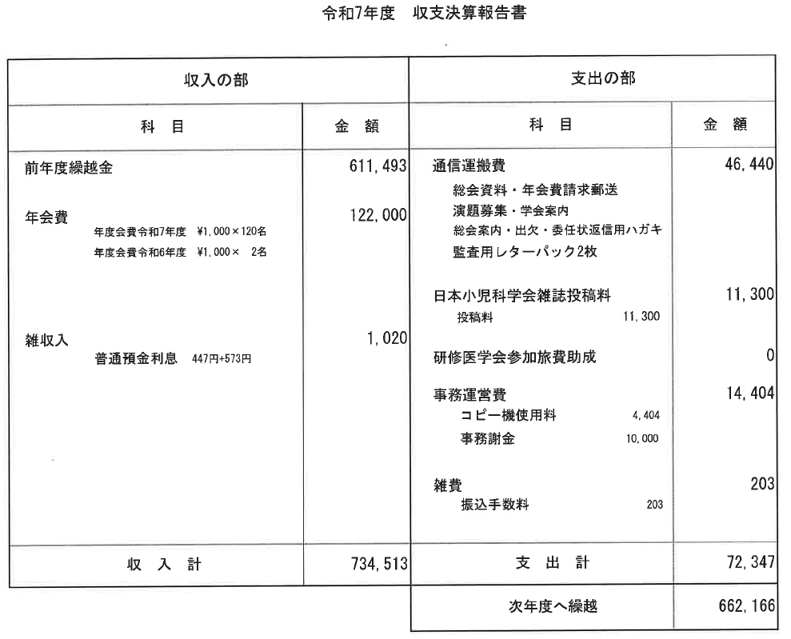

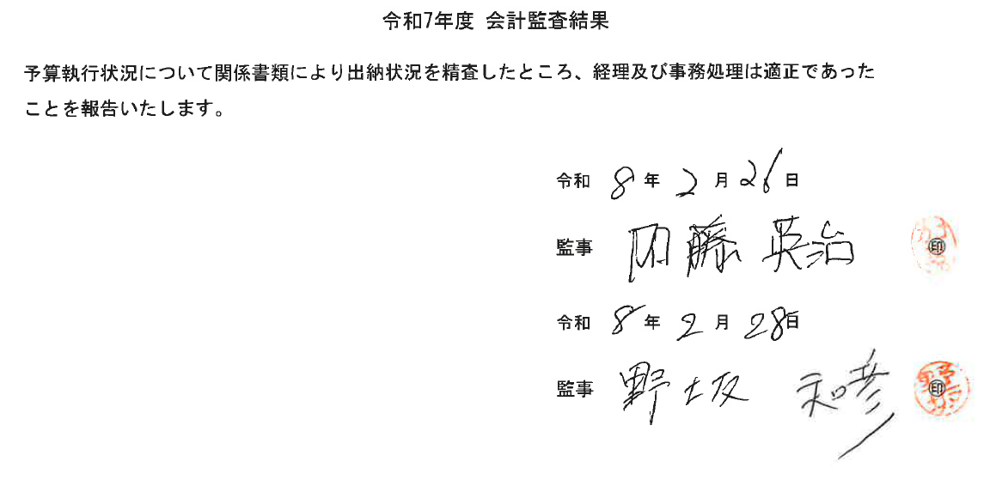

資料３. 2026年度事業計画案

2026年5月 中旬 日本小児科学会北陸地方会プログラム発送
6月14日（日）午後 第347回日本小児科学会北陸地方会
第33回日本小児科学会福井地方会併催
会場：福井大学附属病院臨床教育研修センター
白翁会ホール
演題締め切り：4月30日(木)必着
ⅲ小児科領域講習
福井大学医学部小児科学教授 梅田雄嗣先生

5月 2026年度会費納入の振込依頼・ 2025年度役員会資料発送
9月 第34回日本小児科学会福井地方会演題募集案内発送
10月 第34回日本小児科学会福井地方会プログラム発送
11月7日(土) 第34回日本小児科学会福井地方会

2027年2月2026年度総会案内発送
3月2026年度福井地方会総会

資料４. 2026年度予算案
収入の部 |  |  | 支出の部
科 目 |  | 金 額 | 科 目 | 金 額
前年度繰越金* |  | 662,166 | 通信運搬費 | 40,000
年会費 |  |  | 総会資料・抄録送付
令和７年度 \1,000×117名  （\1,000） |  | 117,000 | 演題募集・総会案内・  監査用レターパック2枚
 |  | 117,000 | 日本小児科学会雑誌投稿料 | 11,500
雑収入 |  | 1,000 | 研修医の学会参加旅費助成 | 50,000
 |  |  | 事務運営費 | 15,000
 |  |  | コピー機使用料（\5000）
 |  |  | 事務謝金（\10,000×1回）  雑費  振込手数料 他 | 300
収 入 計 |  | 780,166 | 支 出 計 | 116,800
 |  |  | 次年度へ繰越 | 663,366

会長より「研修医の学会参加旅費助成」について下記の説明がなされた。
研修医の学会参加旅費助成は、所属の病院からの支援がない場合に、後期研修医も含め、福井県外への公共交通機関を使用した旅費と参加費を助成する。
申請の際には、領収書を必要とする。

資料５. 2025年度役員

会長代理： 津田英夫 （小児科医会会長 育ちのクリニック津田）
委員： 岩井和之 （福井県済生会病院）
笠原善仁 （かさはら小児科）
川谷正男 （福井県こども療育センター）
田村知史 （市立敦賀病院）
畑 郁江 （日本小児科学会代議員 福井県こども療育センター）
原 慶和 （杉田玄白記念公立小浜病院）
渡邉康宏 （福井赤十字病院）
会計：安冨素子 （その他（福井大学医学部））
監事：加藤英治 （その他（福井県済生会病院））
野坂和彦 （その他（敦賀医療センター））

資料６. 2026年度役員

会長：梅田雄嗣 （福井大学医学部）
委員：岩井和之 （福井県済生会病院）
笠原善仁 （かさはら小児科）
谷口義弘 （福井県立病院）
川谷正男 （福井県こども療育センター）
田村知史 （市立敦賀病院）
津田英夫 （小児科医会会長 育ちのクリニック津田）
畑 郁江 （日本小児科学会代議員 福井県こども療育センター）
原 慶和 （杉田玄白記念公立小浜病院）
渡邉康宏 （福井赤十字病院）
会計：安冨素子 （その他（福井大学医学部））
監事：加藤英治 （その他（福井県済生会病院））
野坂和彦 （その他（敦賀医療センター））

報告事項

資料７. 日本小児科学会雑誌への抄録掲載
第30回抄録 日本小児科学会雑誌第129巻第 6号p860に掲載
第31回抄録 日本小児科学会雑誌第129巻第10号p1300-1302
第32回抄録 日本小児科学会雑誌2026年3月以降に掲載予定

資料８. 会員について
会員数 121名
勤務先所在地：嶺北 103名、嶺南 16名、県外2名（石川・三重）

参考資料 福井地方会会則

日本小児科学会福井地方会会則
平成24年3月17日改定
平成25年3月 9日改定
平成29年3月11日改定
令和 7年 3月1日改定

第１条（名称） 本会は日本小児科学会福井地方会と称する。

第２条（目的） 本会は小児科学ならびに小児医療・保健の幅広い分野に関する研究成果を発表・討論し、専門知識の増進と普及、技術の交流に貢献する事を目的とする。

第３条（集会） 本会は前条の目的を達成するため、次の事業を行う。
１項：本会は学術集会を開催する。
２項：本会は総会を年１回開催する。
３項：その他、本会の目的達成に必要な事業を行う。

第４条（会員） 本会の会員は本会の趣旨に賛同し、入会手続きを経て、所定の会費を納入した者とする。
会員は本会の学術集会で研究発表をすることが出来る。
退会を希望するものは所定の退会届けを本会事務局に提出する。

第５条（役員 １項：本会に次の役員を置く。
及び職務） 会長 １名
委員 福井大学医学部小児科教授および准教授
基幹病院小児科の長
一般社団法人福井県小児科医会会長および副会長
日本小児科学会代議員
その他 若干名
会計 １名
監事 ２名
顧問 若干名
２項：役員会は役員で構成され本会の運営を企画・立案する。
３項：委員は総会で選出し任期は２年として再任はさまたげない。

第６条（会長） １項：会長は委員の互選で定める。
２項：会長は日本小児科学会福井地方会を代表し、各委員と協議して会の運営を計る。
３項：会長不在の場合は、役員会で委員から会長代理を定める。

第7条（顧問） １項：会長経験者を顧問とする。

第8条（委員） １項：委員は会員の中から選出する。
２項：委員は総会の議決に基づいて会務を執行する。

第9条（会計） １項：会計は会長が委嘱する。
２項：会計は年一回総会において会計報告を行う。
３項：本会の経費は、会員の会費および寄付金をもってこれにあてる。
４項：会計年度は４月１日から翌年３月３１日とする。

第10条（監事） １項：監事は委員の中から選出する。
２項：監事は本会の財務、業務を監督する。

第11条（会費） 本会の会費は年1,000円とする。

第12条（事務局）本会の事務局は福井大学医学部病態制御医学講座小児科学に置く。
〒910-1193 福井県吉田郡永平寺町松岡下合月23-3
福井大学医学部病態制御医学講座小児科学内
日本小児科学会福井地方会事務局

第13条（会則変更）本会則は総会の承認を経て変更できる。

付則1 この会則は，平成22年4月1日から実施する。
付則2 第１期の役員任期は、平成22年4月1日から平成23年3月31日までとする。

